Tải Create React App 3.4.1 với lệnh npm i [create-react-app@3.4.1](mailto:create-react-app@3.4.1)

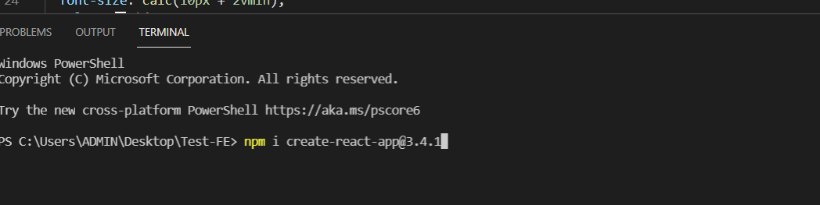

Tải React-script 3.2.0 với lệnh npm i [react-scripts@3.2.0](mailto:react-scripts@3.2.0)

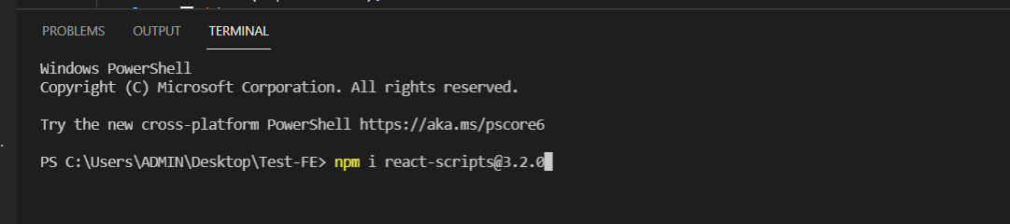

Tạo project qlsv với lệnh npx create-react-app qlsv --scripts-version 3.2.0

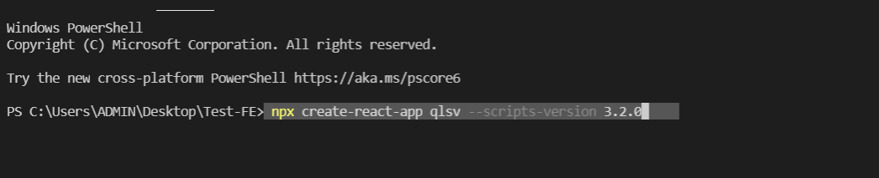

Mở project vừa tạo lên

Tải thư viện typescript yarn add typescript @types/node @types/react @types/react-dom @types/jest

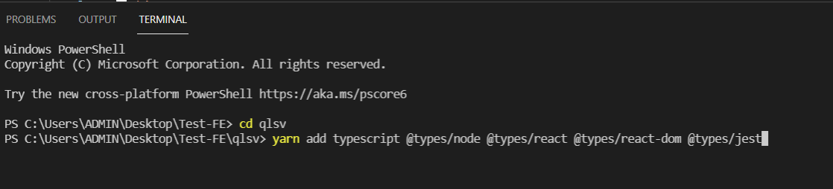

Tải thư viện Ant Design với lệnh yarn add antd

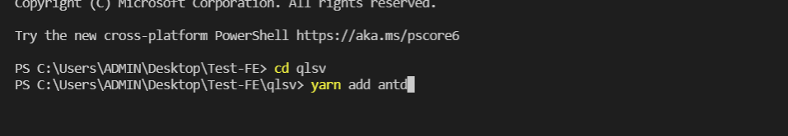

Đổi tên đuôi file từ .js thành .tsx

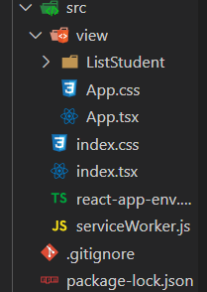

Sau đó dùng lệnh npm start để chạy

